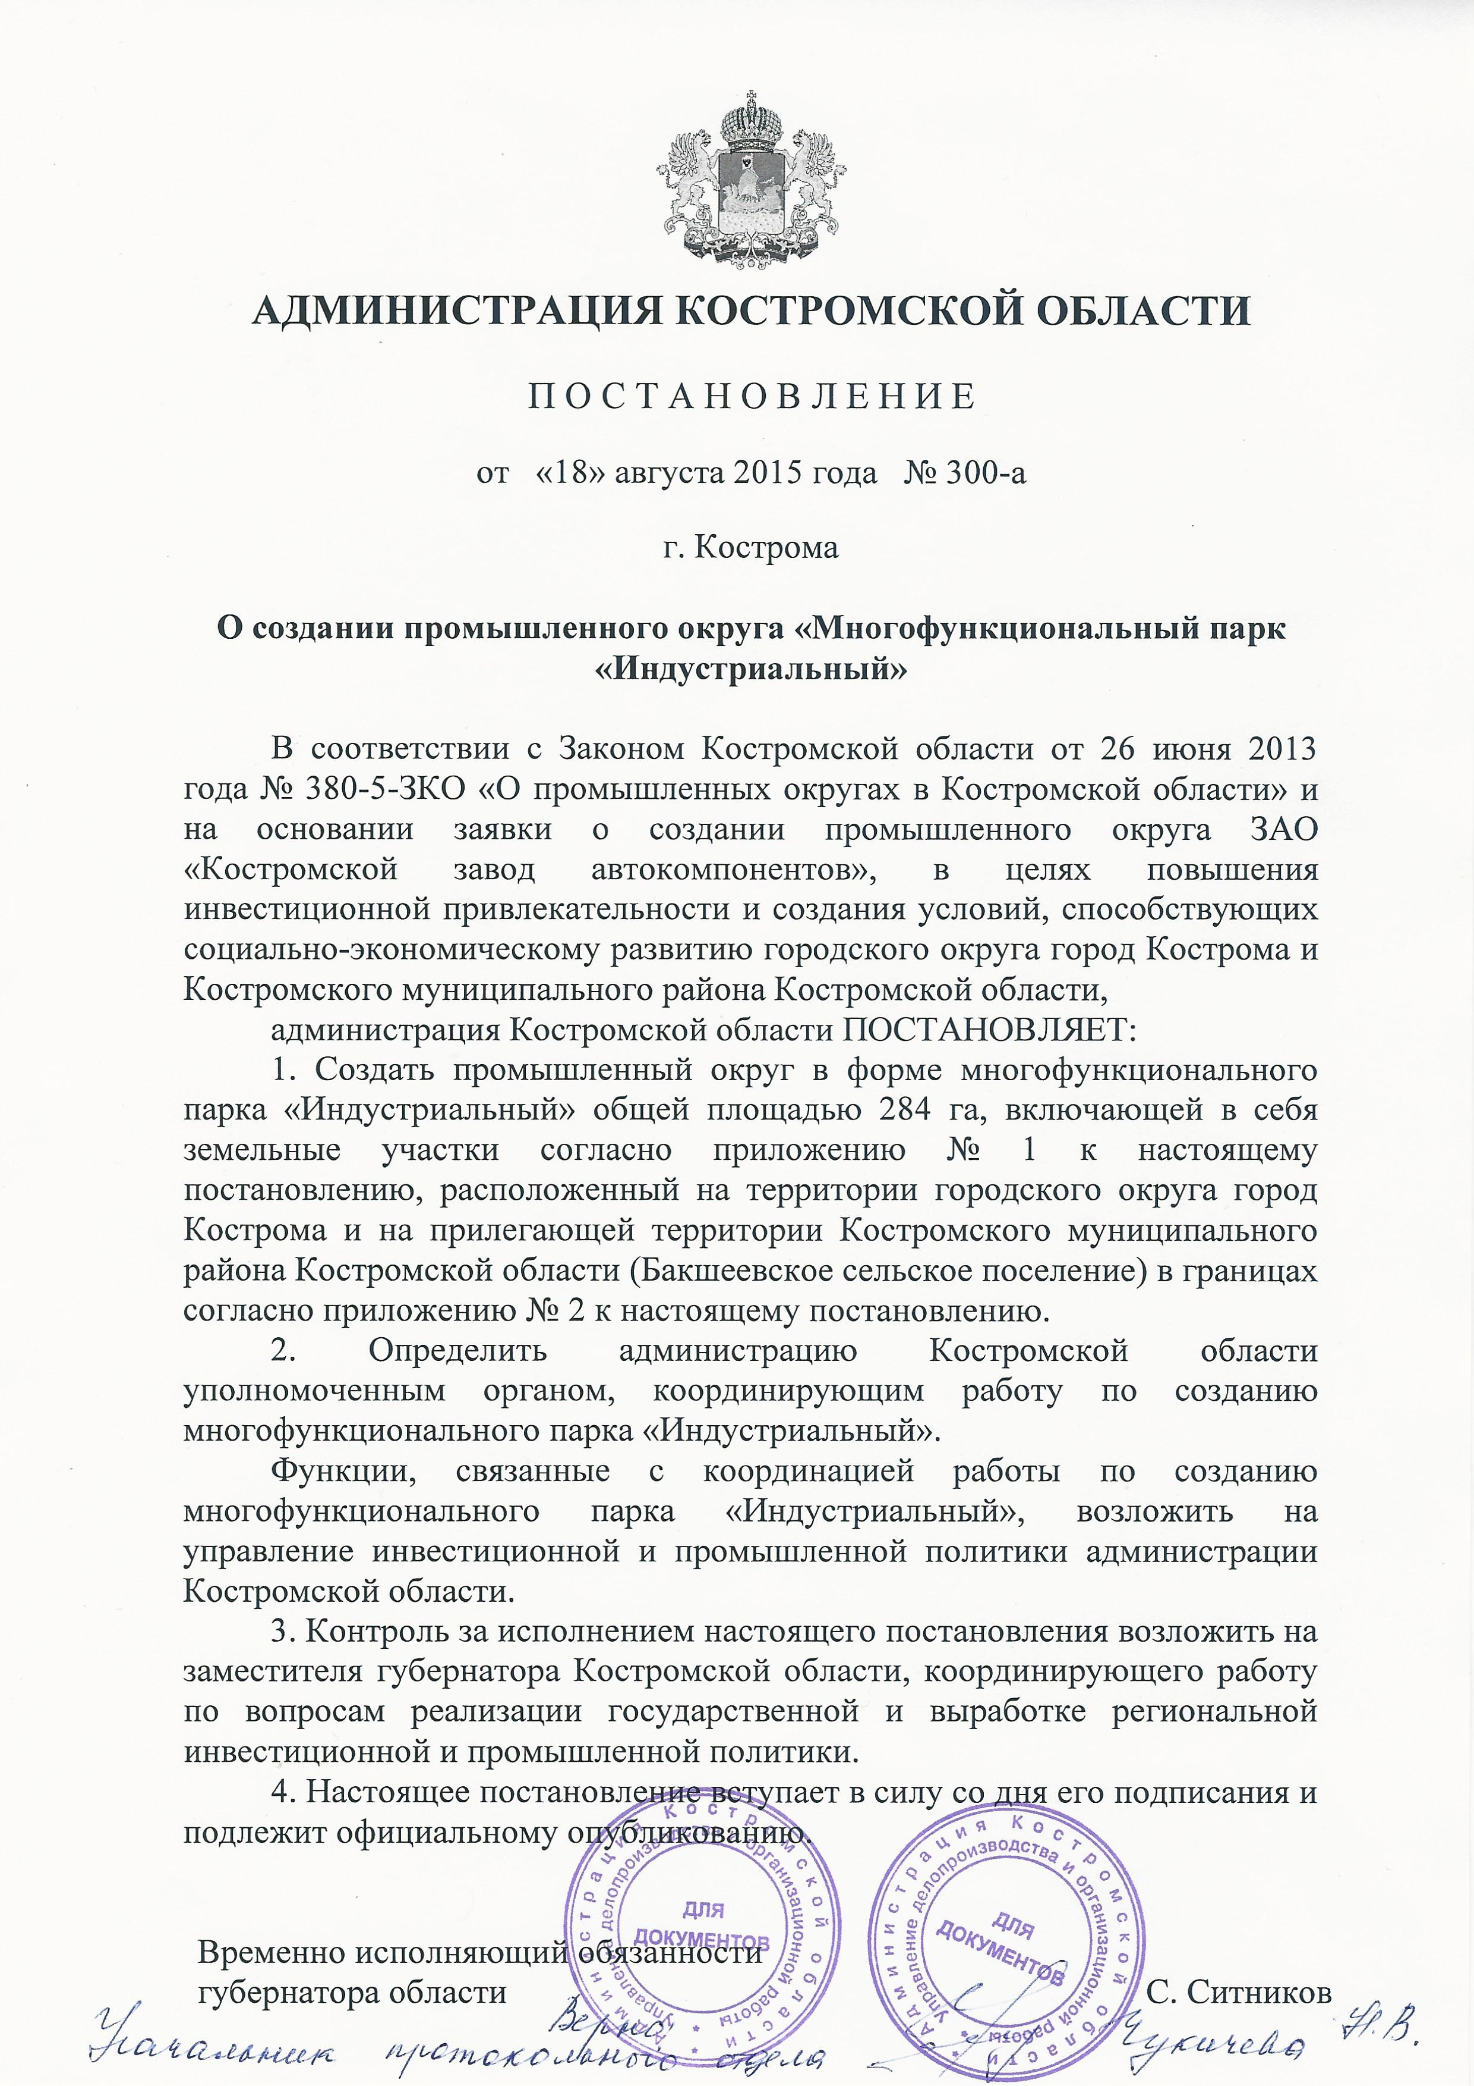

Приложение № 1

к постановлению администрации

Костромской области

от «18» августа 2015 г. №300-а

СВЕДЕНИЯ

о земельных участках, входящих в состав территории многофункционального парка «Индустриальный»

|  |  |  |  |  |
| --- | --- | --- | --- | --- |
| Кадастровый номер земельного участка | Местоположение | Категория земель | Разрешенное использование | Площадь, кв.м |

| 1 | 2 | 3 | 4 | 5 |
| --- | --- | --- | --- | --- |
| 44:27:090801:2 | Костромская обл., г.Кострома, ул. Солониковская, д.12-А | земли населенных пунктов | для эксплуатации автозаправочной станции | 3 065 |
| 44:27:090801:4 | Костромская область, г.Кострома,ул.Солониковская, д.4 | земли населенных пунктов | **для эксплуатации зданий и сооружений (подстанции завода «**Мотордеталь**»)** | 48598 |
| 44:27:090801:12 | Костромская область, г.Кострома, ВЛ-220кВ «КГРЭС-Мотордеталь» | земли населенных пунктов | **для эксплуатации опор (подстанции завода)** «КГРЭС-Мотордеталь» | 548 |
| 44:27:090801:15 | Костромская область, г.Кострома, п. Самоково | земли населенных пунктов | **для эксплуатации склада ГСМ** | 10381 |
| 44:27:090801:16 | Костромская область, г.Кострома,ул. Солониковская, д.10 г | земли населенных пунктов | **для эксплуатации зданий и сооружений** | 5 280 |
| 44:27:090801:17 | Костромская область, г.Кострома,п. Самоково | земли населенных пунктов | для эксплуатации зданий исооружений завода | 86662 |
| 44:27:090801:26 | Костромская область, г.Кострома, ВЛ-220 кВ «Мотордеталь – «Тверицкая» | земли населенных пунктов | **для эксплуатации опор (подстанции завода)**«Мотордеталь – «Тверицкая» | 460 |
| 44:27:090801:27 | Костромская область, г.Кострома, южнее «Мотордеталь» | земли населенных пунктов | для с/х использования | 249000 |
| 44:27:090801:28 | Костромская область, г.Кострома, южнее «Мотордеталь» | земли населенных пунктов | для с/х использования | 39000 |
| 44:27:090801:29 | Костромская область, г.Кострома,ул.Солониковская, д.12 | земли населенных пунктов | для производственных целей | 8607 |
| 44:27:090801:32 | Костромская область, г.Кострома, п. Самоково | земли населенных пунктов | для эксплуатации объектов промышленного назначения | 5079 |
| 44:27:090801:33 | Костромская обл., г.Кострома, ул. Солониковская, д. 10 а | земли населенных пунктов | для промышленногостроительства | 25 663 |
| 44:27:090801:35 | Костромская область, г.Кострома,ул.Солониковская, д.10 | земли населенных пунктов | для эксплуатации зданий и сооружений завода | 48421 |
| 44:27:090801:38 | Костромская область, г.Кострома, ул. Солониковская, д. 10 | земли населенных пунктов | для общественно-делового и гражданского строительства | 1 202 |
| 44:27:090801:40 | Костромская обл., г.Кострома, ул. Солониковская, д. 10 | земли населенных пунктов | гаражи и автостоянки дляпостоянного хранения грузовых автомобилей | 5 759 |
| 44:27:090801:41 | Костромская область, г.Кострома, ул. Солониковская, врайоне дома 10 | земли населенных пунктов | для эксплуатациипроизводственных зданий и сооруженийавтотранс-портного комплекса | 46 878 |
| 44:27:090801:43 | Костромская область, г.Кострома,ул.Московская, д.105 | земли населенных пунктов | коммунально-складские  объекты и производственные предприятия различногопрофиля III класса опасности, объекты техническогоиинженерного обеспечения предприятия,администра-тивные здания | 41 129 |
| 44:27:090801:50 | Костромская область, г.Кострома, ул. Солониковская, врайоне дома 10а | земли населенных пунктов | для организации иэксплуатации площадки для производства древесного угля | 2 257 |
| 44:27:090801:51 | Костромская обл., г. Кострома,ул. Солониковская, д. 10 | земли населенных пунктов | для эксплуатации РП-30 | 178 |
| 44:27:090801:52 | Костромская область, г.Кострома, ул.Солониковская, д.10а | земли населенных пунктов | для эксплуатации объектов промышленного назначения | 18564 |
| 44:27:090801:53 | Костромская область, г.Кострома,ул.Солониковская, д.10а | земли населенных пунктов | для эксплуатации объектов промышленного назначения | 1514 |
| 44:27:090801:54 | Костромская область, г.Кострома,ул.Солониковская, д.10а | земли населенных пунктов | для эксплуатации объектов промышленного назначения | 639 |
| 44:27:090801:55 | Костромская область, г.Кострома,ул.Солониковская, д.10а | земли населенных пунктов | для эксплуатации объектов промышленного назначения | 2862 |
| 44:27:090801:56 | Костромская область, г.Кострома,ул.Солониковская, д.10а | земли населенных пунктов | для эксплуатации объектов промышленного назначения | 2085 |
| 44:27:090801:57 | Костромская область, г.Кострома,ул.Московская, д.105 | земли населенных пунктов | для эксплуатации зданий исооружений завода | 3 084 |
| 44:27:090801:58 | Костромская область, г. Кострома, ул. Солониковская, д.10б | земли населенных пунктов | для строительства блочно-модульной котельной | 1 801 |
| 44:27:090801:59 | Костромская область, г.Кострома,ул.Солониковская, д.10 | земли населенных пунктов | для эксплуатации зданий и сооружений завода | 7451 |
| 44:27:090801:60 | Костромская область, г.Кострома,ул.Солониковская, д.10 | земли населенных пунктов | для эксплуатации зданий и сооружений завода | 39169 |
| 44:27:090801:61 | Костромская область, г.Кострома, ул. Магистральная, д.105а | земли населенных пунктов | для эксплуатации поста ГИБДД | 3 006 |
| 44:27:090801:63 | Костромская область, г.Кострома,ул. Солониковская, д.4Б | земли населенных пунктов | для размещенияпроизводственно-коммунального объекта | 61 507 |
| 44:27:090801:64 | Костромская область, г.Кострома, ул.Солониковская, д.4Б | земли населенных пунктов | для размещения производственно-коммунального объекта | 61 518 |
| 44:27:090801:65 | Костромская область,г. Кострома,ул. Солониковская, д.6 | земли населенных пунктов | для эксплуатации объектовпромышленного назначения | 99 189 |
| 44:27:090801:66 | Костромская область, г.Кострома,ул.Солониковская, д. 8 | земли населенных пунктов | для эксплуатации нежилого  строения (складских помещений) | 20 457 |
| 44:27:090801:67 | Костромская область, г.Кострома,ул. Солониковская, д. 8 | земли населенных пунктов | для завершениястроительства объектов промышленного назначения | 66 202 |
| 44:27:000000:138 | Костромская область, г.Кострома, автодорога | земли населенных пунктов | для содержания и эксплуатации автодорог | 206 339 |
| 44:27:090801:215 | Костромская область, г.Кострома,ул.Солониковская, д. 10в | земли населенных пунктов | для размещения КТП №768 | 50 |
| 44:27:090801:218 | Костромская область, г. Кострома,ул. Солониковская, д. 6 | земли населенных пунктов | для строительства зданияпроизводственного назначения | 12 168 |
| 44:27:090801:226 | Костромская область, г.Кострома,ул.Солониковская, д.14 | земли населенных пунктов | для эксплуатации автозаправочной станции | 3 343 |
| 44:27:090801:228 | Костромская область, г.Кострома,ул.Солониковская, д. 6 | земли населенных пунктов | для строительства объектовпроизводственного назначения III, IV, V классов опасности | 84 151 |
| 44:27:090801:229 | Костромская область, г. Кострома,ул. Магистральная, в районе д.105а, КТП№546 | земли населенных пунктов | для эксплуатации объектовэнергетики | 50 |
| 44:27:090801:230 | Костромская область, г.Кострома,ул.Солониковская, д.12 | земли населенных пунктов | для эксплуатации объектовпромышленного назначения | 1 870 |
| 44:27:090801:231 | Костромская область, г.Кострома,ул.Солониковская, д.12 | земли населенных пунктов | для эксплуатации объектовпромышленного назначения | 56 897 |
| 44:27:090801:236 | Костромская область, г.Кострома,ул.Московская, д.105 | земли населенных пунктов | для эксплуатации зданий исооружений завода | 207 205 |
| 44:27:090801:237 | Костромская область, г.Кострома,ул.Московская, д.105 | земли населенных пунктов | для эксплуатации зданий исооружений завода | 85 635 |
| 44:27:090801:238 | Костромская область, г.Кострома,ул.Московская, д.105 | земли населенных пунктов | для эксплуатации зданий исооружений завода | 36 004 |
| 44:27:090801:239 | **Костромская область, г. Кострома, ул. Московская, д. 105** | земли населенных пунктов | **для эксплуатации зданий и сооружений** | 50 651 |
| 44:27:090801:240 | **Костромская область, г. Кострома, ул. Московская, д. 105** | земли населенных пунктов | **для эксплуатации зданий и сооружений** | 205 168 |
| 44:27:090801:241 | Костромская область, г. Кострома,ул.Московская, д.105 | земли населенных пунктов | для эксплуатации зданий исооружений завода | 42 798 |
| 44:27:090801:242 | Костромская область, г. Кострома,ул. Московская, д.105 | земли населенных пунктов | для эксплуатации зданий исооружений завода | 9 483 |
| 44:27:090801:244 | Костромская область, г.Кострома,ул.Московская, д.105 | земли населенных пунктов | для эксплуатации зданий исооружений завода | 15 989 |
| 44:27:090801:245 | Костромская область, г.Кострома, ул.Московская, д.105 | земли населенных пунктов | для эксплуатации зданий исооружений завода | 81 998 |
| 44:27:090801:293 | Костромская область, г.Кострома,ул. Солониковская, д.12 | земли населенных пунктов | для эксплуатации  административных и производственных строений | 1 798 |
| 44:27:090801:294 | Костромская область, г.Кострома,ул. Солониковская, д.12 | земли населенных пунктов | для эксплуатации  административных и производственных строений | 1 521 |
| 44:27:090801:295 | Костромская область, г.Кострома,ул. Солониковская, д.12 | земли населенных пунктов | для эксплуатации  административных и производственных строений | **3 181** |
| 44:27:090801:307 | Костромская область, г.Кострома, ВЛ-10Кв Ф10-07 | земли населенных пунктов | для эксплуатации объектов промышленного назначения | 19 |
| 44:27:090801:309 | Костромская область, г.Кострома, ул.Московская, д.105 | земли населенных пунктов | коммунально-складские  объекты и производственные предприятия различного  профиля III класса опасности, объекты технического и  инженерного обеспечения предприятия,  административные здания | 979 |
| 44:27:090801:310 | Костромская область, г.Кострома,ул.Московская, д.105 | земли населенных пунктов | коммунально-складские  объекты и производственные предприятия различного профиля III класса опасности, объекты технического и инженерного обеспечения предприятия,администра-тивные здания | 7 338 |
| 44:27:090801:311 | Костромская область, г.Кострома,ул.Московская, д. 105 | земли населенных пунктов | для эксплуатации зданий исооружений завода | 64 802 |
| 44:27:090801:312 | Костромская область, г.Кострома, ул.Московская, д.105 | земли населенных пунктов | для эксплуатации зданий исооружений завода | 72 716 |
| 44:27:090801:313 | **Костромская область, г. Кострома, ул. Московская, д. 105** | **земли населенных пунктов** | **для размещения производственных и административных зданий, строений, сооружений и обслуживающих их объектов** | **87 608** |
| 44:27:090801:314 | Костромская область, г.Кострома,ул.Московская, д.105 | земли населенных пунктов | для эксплуатации зданий исооружений завода | 10 561 |
| 44:27:090801:19  44:27:090801:20  44:27:090801:30  44:27:090801:315 | Костромская область, г.Кострома, ул. Московская, д.105 | земли населенных пунктов | нет данных | 113 400 |
| 44:27:000000:12911 | Костромская область, г.Кострома,ВЛ-10Кв Ф10-07 | земли населенных пунктов | для эксплуатации объектов энергетики | 261 |
| 44:07:023602:614 | Костромская область, р-н Костромской, н.п. Чижово, ориентир д.5 | земли промышленности, энергетики, транспорта, связи, радиовещания, телевидения, информатики | для размещения мясоперерабатывающего комбината | 183 343 (+/-300) |
| 44:07:023602:613 | Костромская область, р-н Костромской, н.п. Чижово, ориентир д.5 | земли промышленности, энергетики, транспорта, связи, радиовещания, телевидения, информатики | для промышленного производства | 191 709 (+/-306) |
| 44:07:023602:613/1 | Костромская область, р-н Костромской, н.п. Чижово, ориентир д.5, ВЛ-10Кв | земли промышленности, энергетики, транспорта, связи, радиовещания, телевидения, информатики | для эксплуатации объектов энергетики | 10 561 |

Приложение № 2

к постановлению администрации

Костромской области

от «18» августа 2015 г. №300-а

ГРАНИЦЫ

территории многофункционального парка «Индустриальный»

Многофункциональный парк «Индустриальный» ограничен:

с северной стороны – улица Московская;

с восточной стороны – улица Солониковская;

с южной стороны – дорога по направлению на муниципальный район город Нерехта и Нерехтский район;

с северо-западной стороны – земли Костромского муниципального района (Бакшеевское сельское поселение);

с юго-западной стороны – граница городского округа город Кострома.

___________________________